****金属活动性顺序的应用——拓展提升作业****

****拓展内容一：****

化学兴趣小组的同学一起探究金属的化学性质。

【进行实验】

把打磨后的铁丝放入硫酸铜溶液中，铁丝表面有红色固体析出，得出结论：铁和铜的金属活动性顺序是　　　　。请写出铁丝放入硫酸铜溶液中的反应方程式　　　　。

【提出问题】

小组同学验证本实验时出现了异常现象：有的试管中铁丝表面没有红色固体出现，反而出现了黑色固体。为了探究此现象，小组同学进行了以下实验：

|  |  |  |  |
| --- | --- | --- | --- |
| 实验序号 | 1 | 2 | 3 |
| 实验 |  |  |  |
| 观察时间(分钟) | 3 | 3 | 3 |
| 生成固体颜色 | 黑色 | 红色 | 红色 |

【解释与结论】

（1）通过上述实验能得出铁丝表面有黑色固体产生，与温度有关的实验序号是　　　　。

（2）通过上述实验除了能得出铁丝表面有黑色固体产生与温度有关，还能得出与　　有关。

【反思与评价】

针对此异常现象，你还想探究的问题是　　　　　　　　　　　　　　　　。

****拓展内容二：****

1. 从含有CuSO4、ZnSO4、FeSO4的废水中回收重要原料硫酸锌和有关金属，实验过程如下：

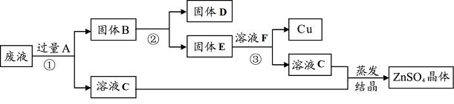

（1）写出步骤①中发生反应的化学方程式: 　　　　　　　　；

（2）固体D的化学式为　　　　；

（3）物质A-E中，含有锌元素的是_______（填序号）。

2. 某固体粉末A由初中常见的四种单质组成，且不含K、Ca、Na。混合溶液D为浅绿色、溶液M为蓝色，气体B可燃，气体H是人体新陈代谢的产物。

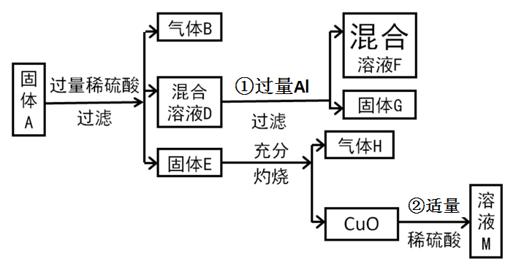

（1）无色气体B的化学式：　　　　。

（2）写出反应①的化学方程式：　　　　。

（3）合金A由哪些单质组成　　　　　　　　　　　　（用化学式表示）。